PEDIDO DE PROVIDÊNCIA N.º ____________/2025

Senhor Presidente,
Senhores Vereadores,

Este Vereador solicita que seja enviado o pedido de providência ao Exmo. Sr. Prefeito Jeferson Douglas Soares Estanislau – Douglas Melo, a Secretaria Municipal de Obras, infraestrutura e Serviços Urbanos e/ou órgão competente, para que seja feita drenagem de águas pluviais na Rua Geraldo Machado, localizada no Bairro CDl ll.

JUSTIFICATIVA: Os moradores enfrentam sérios problemas de inundações em períodos chuvosos. Essa medida visa prevenir futuros alagamentos, e garantir segurança e melhor qualidade de vida para comunidade local.

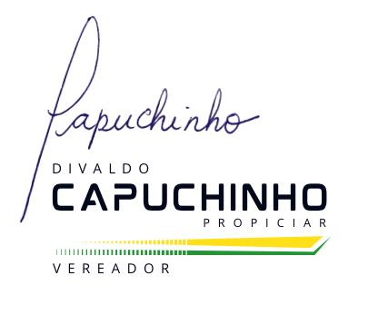
Sete Lagoas, 21 de fevereiro de 2025.

